Уважаемые родители, поиграйте с детьми.
Музыкально-дидактическая игра «Солнышко»

В этой игре ребёнок научится определять на слух движение мелодии вверх или вниз.

Откройте ссылку:https://youtu.be/3qcYXO4K-WU

Желаем удачи!
Музыкально дидактическая игра «Инструменты»
Игра знакомит детей с разными музыкальными инструментами.
Пройдите по ссылке: https://youtu.be/GhlMyYh3lUQ

Уважаемые родители, предлагаем выучить песню с вашим ребенком.
Позитивный и простой текст песни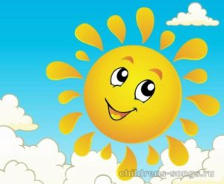
«Выглянуло солнышко» написал Константин Иванович Ибряев. А весёлую и приятную мелодию для этих строк сочинил композитор Юрий Чичков.
Многим малышам эта композиция о лете поднимает настроение. А кто-то из ребят готов пуститься и в пляс, услышав её.

Слова песни «Выглянуло солнышко»
Выглянуло солнышко, блещет на лугу.
Я навстречу солнышку по траве бегу.
И ромашки белые рву я на лету,
Я веночек сделаю, солнышко вплету.
День искрится радостью, вдаль меня манит,
Надо мною радуга весело звенит.
У реки под ивою слышу соловья,
Самая счастливая в это утро я!
Собрала в ладошки я чистую росу.
Радугу и солнышко я в руках несу!
И дразню я песенкой ветер озорной,
И танцуют весело все друзья со мной.
И танцуют весело все друзья со мной.
И танцуют весело все друзья со мной.
Ссылка на песню: https://yandex.ru/efir?stream_id=47e9cd8dbdb01bb1aa10b09640c3b987&from_block=logo_partner_player

